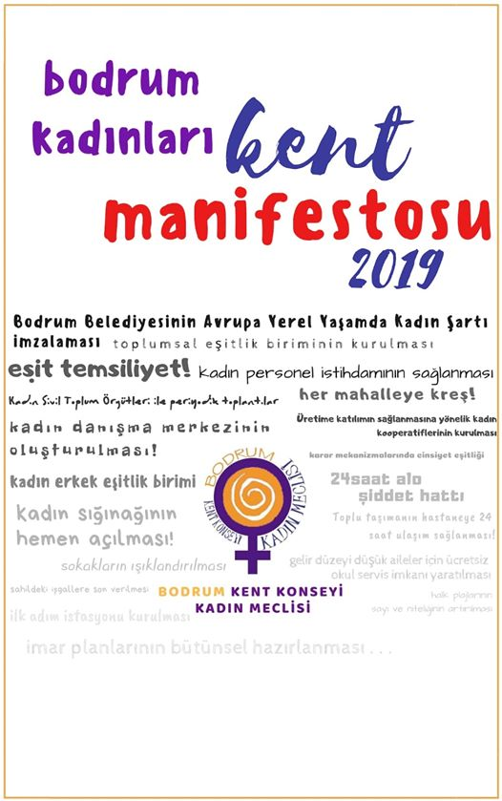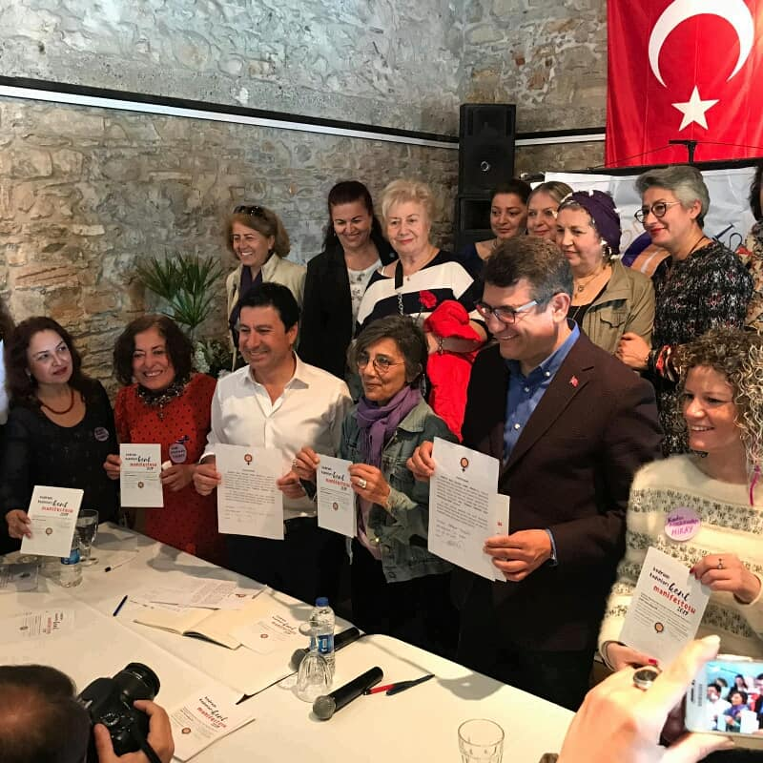

Bodrum Kadınları Kent Manifestosu’2019 Belediye Başkan Adaylarının İmzasına Açıldı
Bodrum Kadınları Manifesto'sunun Trafo'da imzaya açıldığı gün, saatler 13:00'a yaklaşırken salon hınca hınç kadınlarla doldu
2018 Aralık ayında Kadın Meclisi bir çağrı yaptı. Bu çağrı Bodrum Yarımadası'nda yaşayan partili-partisiz, örgütlü-örgütsüz, bir kurumu olan yada hiç bir kurumla ilişkisi olmayan tüm kadınlaraydı. Yerel seçimler yaklaşıyordu ve oy kullanacaktık her birimiz; Peki kadın olarak ne istiyorduk aslında? Tam da bu soru üzerinden “Kadınlar Kentini Yönetmek İstiyor” diyerek bir araya geldik . O gün Trafo, aynı bugün imzaların atılacağı gün de olduğu gibi kalabalık ve heyecan yüklüydü, soğuğa rağmen saatlerce konuştuk. Bu konuşmalar kadın olarak bize, birbirimize ihtiyacımız olduğunu ve bir arada olmaktan gelen gücümüzle, seçimlere yönelik tüm siyasete söyleyecek sözlerimiz olduğunu gösterdi. Sonrasında 4 ay boyunca periyodik buluşma şekline dönen toplantılarla devam ettik. Her buluşma tüm farklılıklarımızla, tüm mesafeli duruş ve tavırlarımıza rağmen birbirimizi tanıma, dinleme, duyma fırsatının ortaya çıkmasını sağladı. Bu fırsatı yaratan ve kullanan kadınlar olarak manifestoyu oluşturan sözleri oluşturabildik. Farklı kadınlardık, farklı aidiyetlerimiz, farklı kelimelerimiz, farklı yaşanmışlıklarımız, farklı hayatlarımız vardı. Buna rağmen konuştukça birbirimizle temas ettikçe ortaklaşa biliyorduk. Taleplerimiz, isteklerimiz, sözcüklerimiz ve tabii ki ısrarlı biraraya gelişlerimiz Bodrum Kadınları Kent Manifesto'sunu yarattı.
Bugün bu yapılanlar yapılabilir hale gelebildiyse Kadın Meclisi Yürütme Kurulu üzerinden de bir kaç kelam etmek gerekir.
Her şeyden önce 2017 Aralık ayında seçilen Kadın Meclisi Yürütme Kurulu bulundukları alanı dar ve kapalı bir alan olarak kullanmamanın yanı sıra, salt sivil toplum kuruluşları ve partilerle sınırlı yada protokol ziyaretleri veya lobicilik yaparak yol yürümek üzerinden kendilerini tanımlamayıp tam tersine bir süreç izledi ve Kadın Meclisi'ni kentin tüm kadınlarına açtılar. Söylenecek her söz, söyleyen her kadın biricik ve tek diye düşünerek izlenecek politikayı oluşturdular. Yapılamaz denilen gerçekleşti ve Bodrum Kadınları, Kadın Meclisi üzerinden hem kentini yönetme hem de kente katılımcı olma halini dile getirdi ve tanımladı. Biliyoruz ki bu hepimize iyi geldi. Mesafeleri kaldırdık, görünmez olanı görünür hale getirdik ve en önemlisi kadınlar olarak talep edip bu talebi kimseye emanet etmedik.
Bundan sonra ne mi olacak; Bodrum Kadınları Kent Manifestosu 2019’ da yazan her bir maddenin hayata geçirilme sürecinin takipçisi olmanın yanı sıra, izlenecek yol ve yöntem konularında destek verici bir noktada yol yürümek olacaktır. Bu süreçle ile ilgili söylenecek belki de tek sözcük var o da : KADINLAR BİRLİKTE GÜÇLÜ
Bodrum Kent Konseyi Kadın Meclisi

